Каждый когда-то задумывался, как придать дому уют, приятную атмосферу и не опустошить при этом весь кошелёк – решение найдено! В магазине “Фитиль” вы можете купить ароматическую свечу на любой вкус и цвет, по ценам производителей.

В каталоге представлен большой ассортимент нашей продукции, а именно: свечи в подсвечнике, с эфирными маслами, печатными рисунками, наполнителями в форме цветов или ракушек. Каждое изделие в нашем магазине состоит только из качественных материалов, чтобы вы не сомневались в своем выборе.

Вас окутало чувство тревоги или стресса? Или же вы хотите забыть на время о повседневных заботах? В ассортименте нашего магазина имеется большое количество всевозможных видов эфирных масел, которые способствуют улучшению настроения и снятию неблагоприятных душевных состояний.

Не знаете, что подарить своему другу или маме на день рождения?

Мы предлагаем вам создать уникальный вариант аромасвечи с помощью удобного конструктора. Таким способом вы не только сможете собрать свечу по своим предпочтениям, но и купить ее вдвое дешевле, а мы доставим ее в кратчайшие сроки!

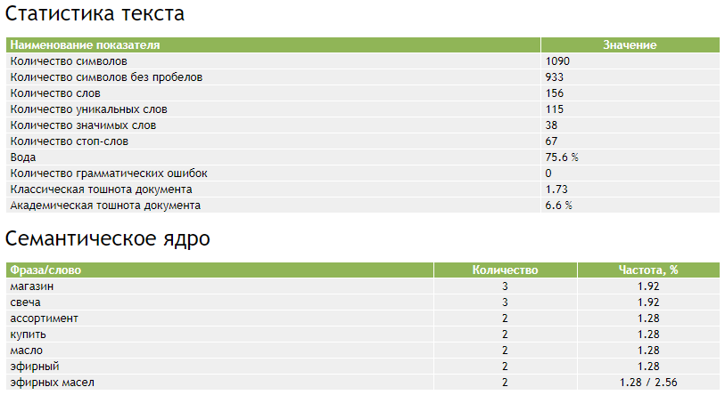

Таблица

|  |  |  |  |
| --- | --- | --- | --- |
| Название страницы | Ключевики |  | Частота показов в месяц |
| Главная страница | ароматическая свеча |  | 4 741 |
|  | аромасвеча |  | 2 398 |
|  | создать свечу |  | 1 208 |
|  | свеча с эфирными маслами |  | 627 |
|  | аромасвеча купить |  | 120 |
|  | магазин ароматических свечей |  | 41 |
|  | ароматическая свеча цена |  | 41 |
|  | магазин аромасвечей |  | 33 |
|  |  |  |  |
| Создать свою свечу | гелевая свеча |  | 1 502 |
|  | свеча из пчелиного воска |  | 692 |
|  | свеча с эфирными маслами |  | 627 |
|  | ароматические свечи заказать |  | 588 |
|  |  |  |  |
|  | создать аромасвечу |  | 11 |